Afrika je smještena najvećim dijelom u žarkom pojasu pa stoga ima vrlo visoke temperature cijele godine. Pustinje nastaju zbog nedostatka vode. Najveća pustinja Sahara nalazi se sjeverno od ekvatora i vrlo je suha zbog udaljenosti od oceana. Na jugu Afrike nalazi se pustinja Kalahari (u njoj žive Bušmani- narod koji se i danas bavi lovom!).
Pustinja Namib smještena je uz obale Atlantskog oceana i nastala je zbog utjecaja hladne morske struje (nema isparavanja=nema padalina)
Afrika se prema reljefu dijeli na Visoku i Nisku. U Visokoj Africi smješten je i najviši vrh Afrike Kibo na planini Kilimandžaro.

U sljedećim zadacima samo je jedan odgovor točan. Zaokruži slovo ispred točnog odgovora.

Najveća pustinja na Zemlji je:
a) Kalahari b) Namib
c) Sahara
Najviši vrh Afrike, Kibo, nalazi se u: a) Etiopsko-somalijskom visočju b) Jezerskom visočju
c) Južnoafričkom visočju

U sljedećem zadatku na crtu u lijevom stupcu upiši slovo odgovarajućeg pojma iz desnog
stupca. Jedno slovo je višak.

zavala

mlada ulančana planina
A - Atlas

B - Kalahari i Kongo

C - Tibesti i Ahaggar

Sljedeće zadatke riješi uz pomoć udžbenika i geografske karte.

a) Prema brojkama na karti upiši imena
D
zavala i pustinje:

3
1 -
A

2 -
1
B

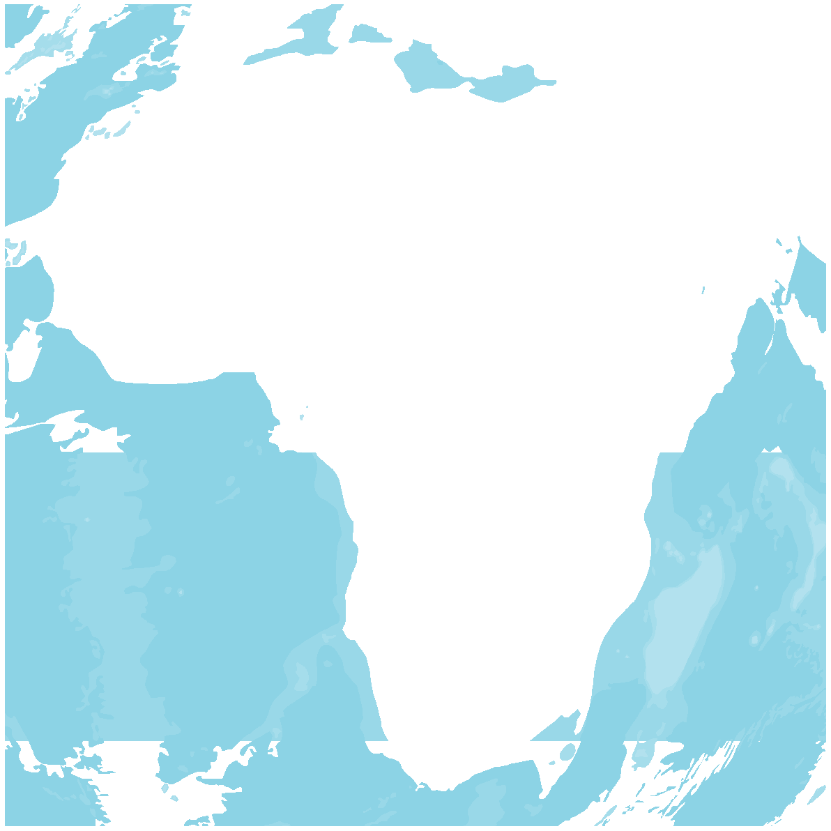

3 -

3
b) Prema slovima na karti upiši imena
C
visočja i mlade ulančane planine:

A -__________________________

B -

C - D -

